Melding om fisket uke 18/2023
Rapporten skrevet mandag 8.5.2023 av Amalie Oda Harland, Audun Reiertsen og Willy Godtliebsen.

Alle kvanta i rapporten er oppgitt i tonn rundvekt, hvis ikke annet er presisert, og verdi i 1.000 kroner, evt. millioner kroner.

Omsetningsdata i denne rapporten skriver seg først og fremst fra uke 18 i 2023, 1.-7. mai 2023.

Reduserte landinger av fersklevert råstoff sammenlignet med uka før. Det gjelder både for torsk, sei og hyse. Spesielt markant er reduksjonen i torskelandingene for Troms og Vesterålen, der fisket på returfisk etter endt gyting er i sluttfasen.

Råfisklagets omsetning i uke 18 er på 245 millioner kroner (foreløpig tall), som er ned fra 348 millioner kroner uka før. I tallet for uke 18 inngår 38 millioner kroner etter utenlandske leveranser. Omsetningen for norske båter stod for 207 millioner kroner, fordelt med 115 millioner kroner på fersk og 92 millioner kroner på fryst råstoff.

Sammenlignet med 2022
Tilsvarende for uke 18 i fjor var omsetningen 354 millioner kroner, hvorav utenlandske leveranser utgjorde 75 millioner kroner. Omsetningen for norske båter på 279 millioner kroner var fordelt med 135 på fersk og 144 på fryst råstoff.

Totalomsetningen hittil i år sammenlignet med samme periode i fjor framgår av tabell 1. Omsetningen for norske båter så langt i år er 318 millioner kroner mer enn fjorårets, mens for utenlandske er det en reduksjon på 131 millioner kroner. For norske båter er andelen fersklevert råstoff opp med 447 millioner kroner, fra 5.110 millioner kroner i fjor til 5.557 millioner kroner i år. Når det gjelder fersk torsk er 143.100 tonn levert til verdi 4.486 millioner kroner, mot 168.530 tonn og 4.144 millioner kroner til samme tid i fjor. Kvantumet er dermed 25.430 tonn lavere, men verdien likevel opp 342 millioner kroner. Omsetningen av fersk sei trekker også opp, med 33.020 tonn/427 millioner kroner hittil i år, mot 27.470 tonn/265 millioner kroner i fjor. For fersk sei er kvantumet økt med 5.550 tonn og verdien er økt 163 millioner kroner. Kongekrabben trekker i motsatt retning, her er verdien ned 89 millioner kroner, fra 301 i fjor til 212 i år.

Omsetningen av fryst råstoff fra norske båter er ned med 129 millioner kroner, fra 2.917 til 2.788 millioner kroner. Her trekker først og fremst sei, reke og snøkrabbe opp, med henholdsvis 107, 64 og 31 millioner kroner, mens det er størst reduksjon for hyse, som er ned med hele 318 millioner kroner. Fryst torsk er ned 59 millioner kroner pr uke 18 sammenlignet med samme periode i fjor.

Tabell 1: Totalomsetning fordelt på norske og utenlandske leveranser

 | Millioner kroner
 | Pr uke 18/2023 | Pr uke 18/2022
Norske fartøy  Utenlandske fartøy | 8.345  915 | 8.027  1.046
Totalsum | 9.260 | 9.073

Omsetning uke 18, 2023
Råfisklagets omsetning for norske båter i uke 18 i år fremgår av tabell 2, med fordeling på fersk/fryst råstoff, og pr fiskeslag.
Tabell 2. Omsetning for norske båter i uke 18/2023, fordelt pr fersk/fryst og pr fiskeslag
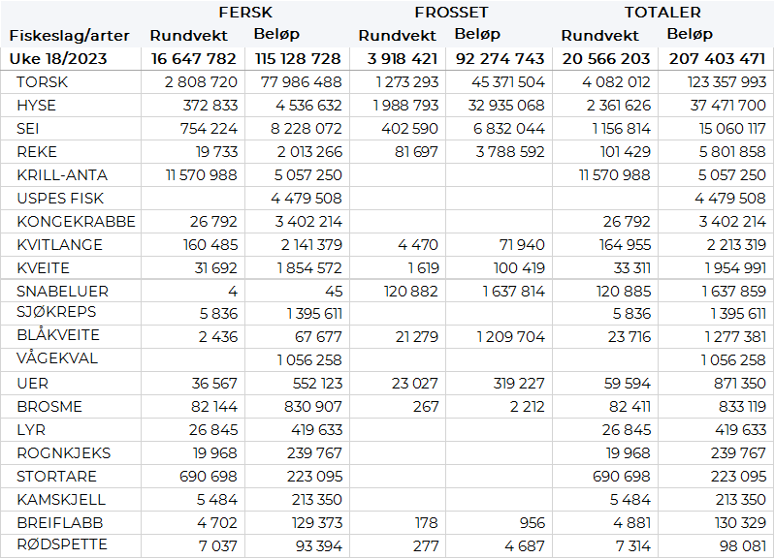

Frystomsetning
Foreløpige tall for omsetningen av fryst råstoff i perioden viser 92 millioner kroner, som er opp fra 42 millioner kroner uka før. 1.270 tonn torsk og 1.990 tonn hyse var størst i verdi med henholdsvis 45 og 33 millioner kroner.

Når det gjelder landinger av fryst råstoff til nøytrale fryselager i uke 18 som bare delvis er omsatt, har vi følgende tall: Landingene økte fra 3.370 tonn i uke 17 til 4.060 tonn i uke 18. I sistnevnte tall inngår 1.500 tonn reke, 1.060 tonn torsk, 890 tonn hyse og 240 tonn sei. Rekekvantumet var levert av 2 båter, og for øvrig var 5 trålere inne med 1.050 tonn torsk, 770 tonn hyse og nevnte seikvantum. En autolinebåt stod for resterende leveranse med 120 tonn hyse og 90 tonn brosme som hovedfangst.

Ferskomsetning
Omsetningen av ferskt råstoff i uke 18 ble 115 millioner kroner, ned fra 223 millioner kroner uka før. Torsk, sei og hyse var størst i verdi med henholdsvis 78, 8 og 5 millioner kroner, og for øvrig slik det framgår av tabell 2.

Tabell 3 og 4 viser fordelingen av landingene av fersk torsk pr leveringssone og redskap, med tilhørende snittpriser, i uke 18 i år og i fjor. De to tabellene er basert på omsetning av kvalitet A og ekstra, der alle leveringstilstander inngår, og der snittprisene er omregnet til sløyd uten hode-priser, eksklusiv restråstoff. Det framgår at fjorårets fersklandinger av torsk av nevnte kategori i uke 18 utgjorde 3.774 tonn, mot 2.783 tonn i år.

Tabell 3. Omsetning av fersk torsk, A og ekstra kvalitet fra norske båter i uke 18 2023, sammenlignet med samme uke i fjor. Fra redskapene garn, jukse, line, snurrevad og trål, eksklusiv restråstoff
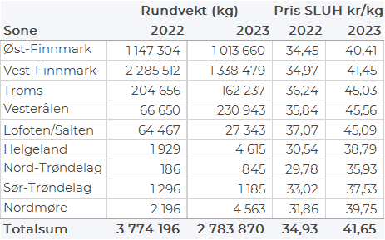

Tabell 4. Priser av fersk torsk per redskap, A og ekstra kvalitet fra norske båter i uke 18 2023, eksklusiv restråstoff.
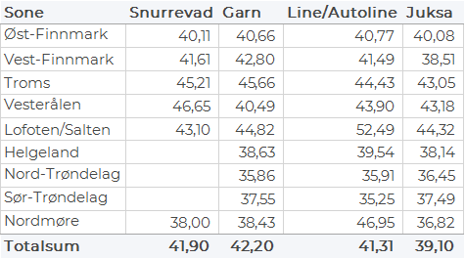
Omsetningen av fersk torsk, alle kvaliteter og tilstander, i uke 18 utgjorde 2.810 tonn til verdi 78 millioner kroner, som er ned fra 5.790 tonn og 167 millioner kroner uka før. Fordelt per redskap i uke 18 viser tallene 1.450 tonn tatt på snurrevad, 740 tonn på garn, 360 tonn på line/autoline, og 260 tonn på juksa. Det har ikke vært trållandinger med fersk torsk de 8 siste ukene. Geografisk var størst kvantum omsatt i Vest-Finnmark med 1.350 tonn, fulgt av Øst-Finnmark med 1.030 tonn, Vesterålen med 230 tonn, Troms med 160 tonn, og labert fra Lofoten og sør. Det var reduksjon over hele linja sammenlignet med uka før, men mest for Troms og Vesterålen. Av snurrevadkvantumet var 700 tonn levert Vest-Finnmark, 490 tonn i Øst-Finnmark, 180 tonn i Vesterålen og 60 tonn i Troms. Garnkvantumet var fordelt med 370 tonn i Vest-Finnmark, 250 tonn i Øst-Finnmark, 60 tonn i Troms og 40 tonn i Vesterålen. 260 tonn av linekvantumet var levert i Øst-Finnmark og 60 tonn i Vest-Finnmark. Juksakvantumet var i hovedsak levert i Vest-Finnmark med 210 tonn, fulgt av Troms og Øst-Finnmark med 20 tonn på hver.

Kvotebonusordningen for levendelagring av torsk startet opp 06. mars 2023 som er mandag i uke 10. Totalt er det avsatt 3000 tonn til ordningen der fangst som er lagret i over 3 uker kvotebelastes med 60 % av fangstkvantum, som tilsvarer 40 % bonus, mot 30 % i 2022. I løpet av uke 18 ble det satt 197 tonn i mære, mot 237 tonn uken før. Av dette ble 135 tonn satt i Båtsfjordbrukets anlegg i Båtsfjord, 22 tonn i Lerøy sitt anlegg i Båtsfjord, 34 tonn i Eiterfjorden og 5 tonn i Levende Mellomlagring Vesterålen (LMV) sitt anlegg Staven på Myre. Så langt i år er det satt 1.527 tonn i mære, fordelt med 708 tonn til Lerøy Båtsfjord, 412 tonn til Båtsfjordbruket Båtsfjord, 235 tonn til LMV Staven på Myre og 172 tonn i Eiterfjorden.

Omsetningen av fersk sei i uke 18 utgjorde 750 tonn til verdi 8 millioner kroner. En nedgang fra uken før når omsetningen var 1.160 tonn/13 millioner kroner. Størst kvantum var levert i Vesterålen med 290 tonn av totalen, hvorav 190 tonn kom fra snurrevad, 50 tonn fra garn og 40 tonn fra juksa. Deretter følger Sør-Trøndelag med 150 tonn der 140 tonn var notsei. Så følger Vest-Finnmark med 110 tonn, hvorav 60 tonn kom fra snurrevad og 20 tonn hver på garn og juksa. I Lofoten, Troms og Øst-Finnmark var det levert 50 tonn på hver. Kvanta fra 10 til 25 tonn levert i Nord-Trøndelag og på Helgeland og Nordmøre.

Kvantumet fersklevert hyse i uke 18 var 373 tonn til verdi 4,5 millioner kroner. En nedgang fra 474 tonn/ 5,9 millioner kroner uken før. Størst kvantum levert i Øst-Finnmark med 281 tonn av totalen, hvorav 215 tonn kom fra snurrevad og 64 tonn fra line/autoline. Deretter følger Vest-Finnmark med 47 tonn av totalen, hvorav 42 tonn kom fra snurrevad. Vesterålen er neste ut med 28 tonn, hvorav 12 tonn kom fra snurrevad og 11 tonn fra line/autoline. Kvanta under 8 tonn i resterende leveringssoner.

I perioden mai-august er det tradisjonelt god omsetning av fersk-reke. Tallene for uke 18 viser at det er omsatt totalt 20 tonn til en verdi av 2 millioner kroner. Størst fangster er tatt på Kvænangen som står for 3,8 tonn av totalen, deretter følger Porsangerfjorden med 3,2 tonn, 2,9 tonn i Varangerfjorden, 2,6 tonn i Balsfjorden. Kvanta under i 2,5 tonn i resterende fangstfelt.

Fra 1. april til og med 30. april var det fredningstid for fangst av kongekrabbe, jfr. § 17 i forskrift om regulering av fangst av kongekrabbe i kvoteregulert område. Uke 18 var første uke med vanlig fiskeri etter fredningstiden. Totalt ble det omsatt 27 tonn kongekrabbe til en verdi av 3,4 millioner kroner, levert av 44 fartøy. Av dette ble 1,6 tonn tatt i det kvoteregulerte fisket av 16 båter. Videre ble 25 tonn tatt i det uregulerte fisket av 28 båter.

Øst-Finnmark
Fra omsetninga fra perioden i uke 18 i 2023 har vi følgende oversikt:
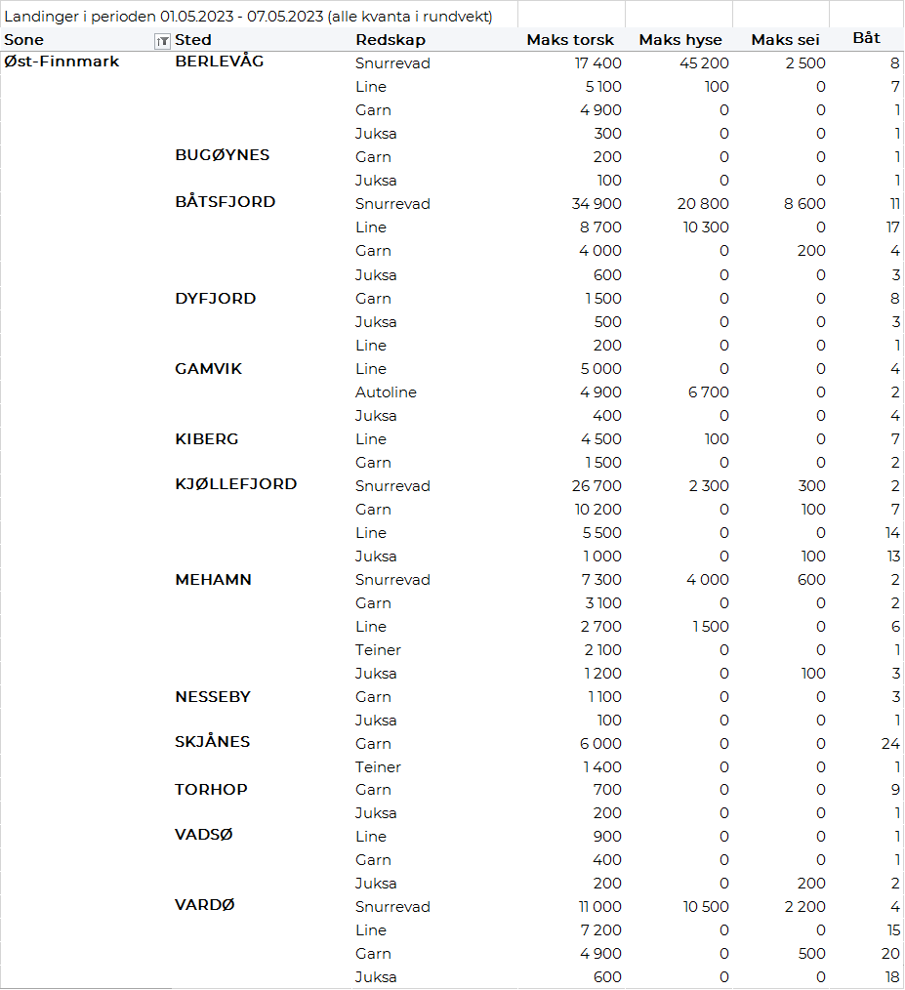
Vest-Finnmark
Fra omsetninga fra perioden i uke 18 i 2023 har vi følgende oversikt:
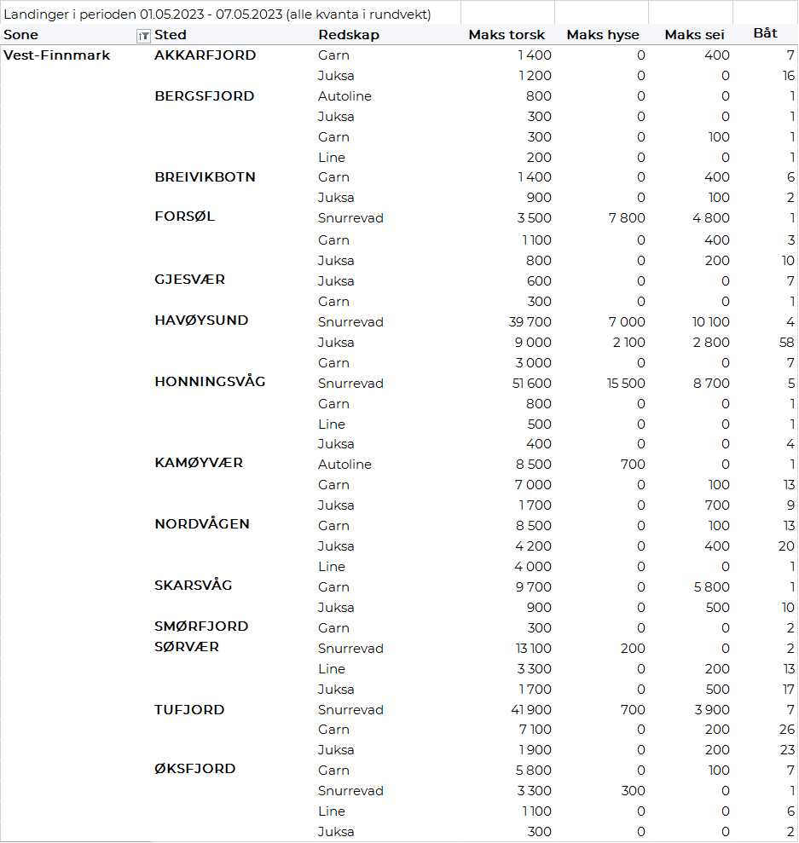

Troms
Fra omsetninga fra perioden i uke 18 i 2023 har vi følgende oversikt:
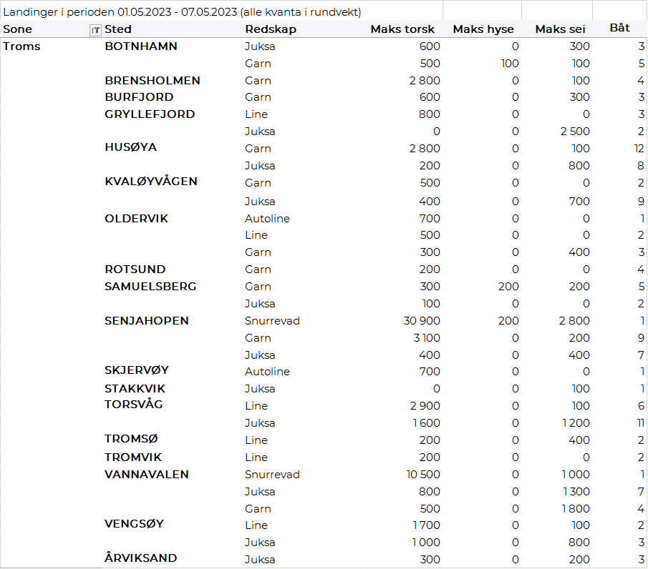

Vesterålen
Fra omsetninga fra perioden i uke 18 i 2023 har vi følgende oversikt:
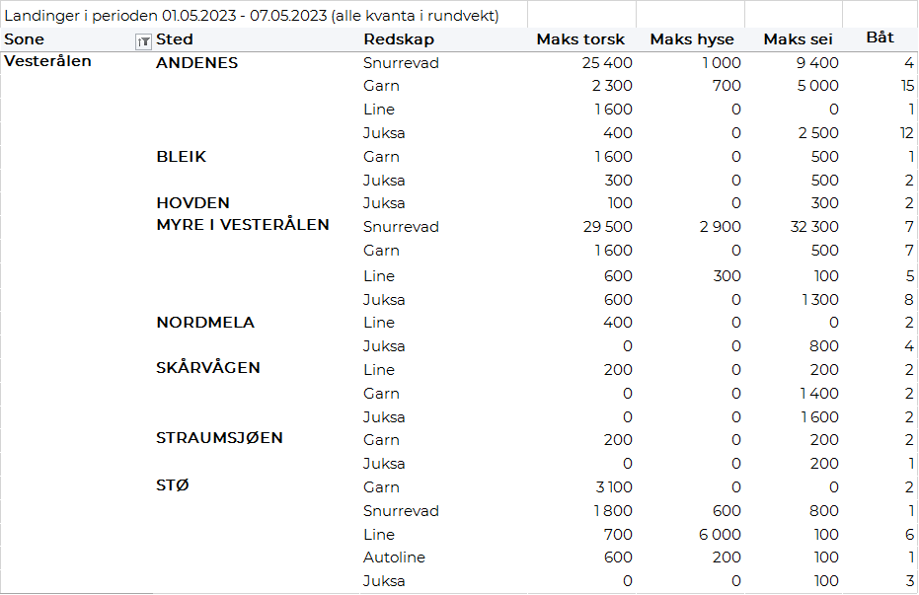
Lofoten/Salten
Fra omsetninga fra perioden i uke 18 i 2023 har vi følgende oversikt:
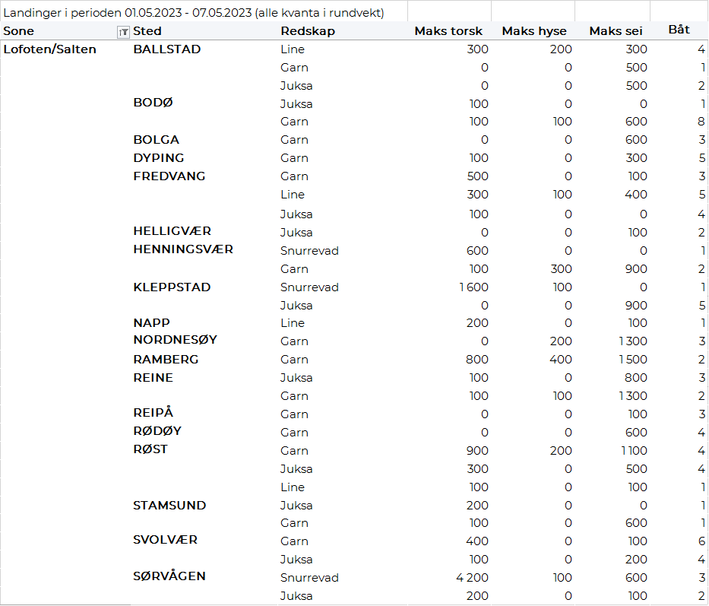

Helgeland-Nordmøre
Fra omsetninga fra perioden i uke 18 i 2023 har vi følgende oversikt:
